- Postavitev logotipov

Priporočamo, da so na vidnem mestu na naslovni strani navedeni logotip programa razvoja podeželja, EU zastava in zastava Republike Slovenije. Pod logotipi mora biti pripis:
- Evropski kmetijski sklad za razvoj podeželja: Evropa investira v podeželje
- Prejemnik podpore iz Programa razvoja podeželja RS 2014–2020 (opcijsko – ni obvezno)

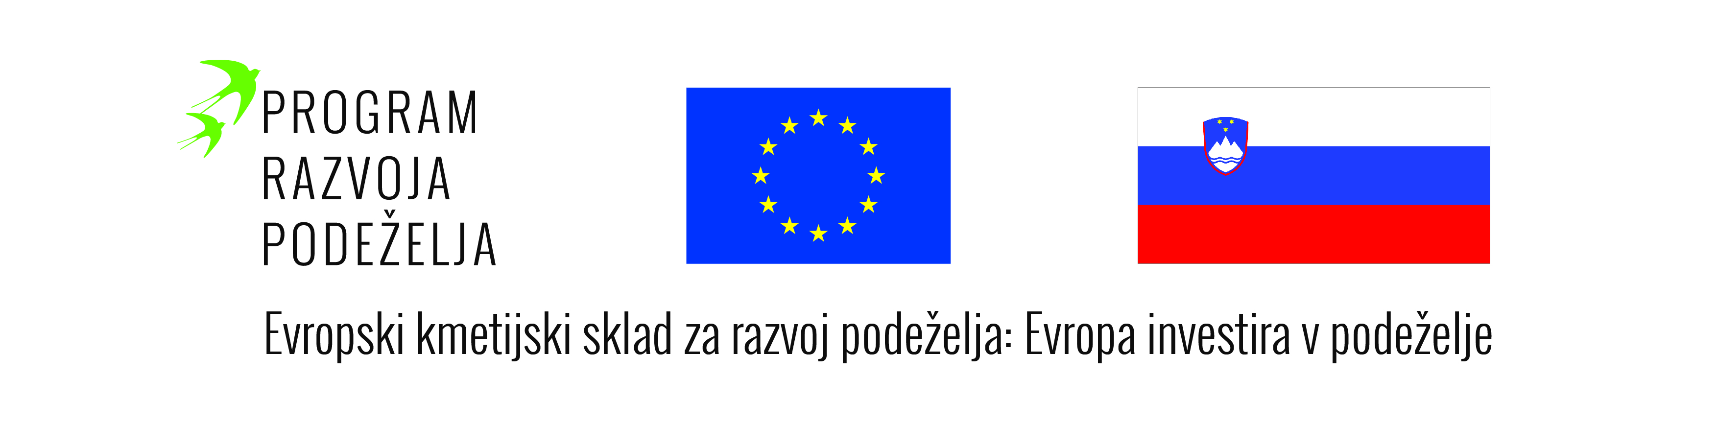
S klikom na logotipe naj se vzpostavi hiperpovezavo na podstran, kjer sledi podrobnejši opis.
Na spletni podstrani se naj ponovno nahajajo omenjeni logotipi in vzpostaviti je potrebno hiperpovezavo na:
- spletno stran Evropske komisije (http://ec.europa.eu/agriculture/rural-development-2014-2020/index_sl.htm) in
- na spletno stran programa razvoja podeželja (www.program-podezelja.si/)

- Opis podpore

Naziv aktivnosti: Plačila območjem z naravnimi ali drugimi posebnimi omejitvami (ukrep 13)
Cilji: Ohraniti obdelanost kmetijskih zemljišč, ohraniti poseljenosti podeželskih območij in zagotavljati javne koristi na območjih z naravnimi ali drugimi posebnimi omejitvami (OMD).
Pričakovani rezultati: Plačila OMD bodo prispevala k ohranjanju in spodbujanju sonaravnih sistemov kmetovanja, ohranjanju kulturne krajine podeželskih območij ter trajnostni rabi kmetijskih zemljišč.
V primeru odobrenih sredstev nad 10.000 € se doda še:
Povzetek: Slovenija ima velik delež kmetijskih površina na območjih z naravnimi ali drugimi posebnimi omejitvami, kar zmanjšuje konkurenčnost slovenskega kmetijstva, omejuje izbor možnih proizvodnih usmeritev in viša stroške proizvodnje. To vodi v opuščanje kmetijstva na teh območjih, zaraščanje kmetijskih zemljišč, izgubo biotske raznovrstnosti in kmetijske krajine.
Glavne aktivnosti: Z vzdrževanjem kmetijskih zemljišč v proizvodni funkciji ohranjamo ne le proizvodni potencial kmetijskih zemljišč, pač pa tudi razpoložljiv naravni vir, ki je življenjski in gospodarski prostor za domačine kot tudi prostor za rekreacijo in preživljanje prostega časa za ljudi izven teh območij.

